Phần một CÁC ĐỀ ÔN LUYỆN

Đề 1
A YÊU CẦU
Ôn luyện kiến thức, kĩ năng và phát triển năng lực về:
- Cấu tạo, phân tích số; đọc, viết, xếp thứ tự và so sánh các số trong phạm vi 100 000.
- Các phép tính trong phạm vi 100 000.
B ĐỀ ÔN LUYỆN
1 Hoàn thành bảng sau.
Đọc số | Viết số | Viết số thành tổng
 | 47 812 | 40 000 + 7 000 + 800 + 10 + 2
Năm mươi tư nghìn một trăm chín mươi mốt
 | 29 653
 |  | 70 000 + 2 000 + 500 + 30 + 7
Tám mươi hai nghìn năm trăm bảy mươi sáu

2 Nối (theo mẫu).
(Mẫu: ô "Số gồm 6 chục nghìn, 4 nghìn, 3 trăm, 5 chục, 7 đơn vị" đã được nối với số 64 357.)
Số gồm 6 chục nghìn, 4 nghìn, 3 trăm, 5 chục, 7 đơn vị | 96 081 / 64 357 | Số gồm 4 chục nghìn, 7 trăm, 9 chục
Số gồm 7 chục nghìn, 5 nghìn, 6 trăm, 2 chục | 27 358 / 75 620 | Số gồm 1 chục nghìn, 8 nghìn, 7 trăm, 3 chục
Số gồm 2 chục nghìn, 7 nghìn, 3 trăm, 5 chục, 8 đơn vị | 40 790 / 18 730 | Số gồm 9 chục nghìn, 6 nghìn, 8 chục, 1 đơn vị

3 Khoanh vào chữ đặt trước câu trả lời đúng.
a) Số lớn nhất trong các số: 21 897; 12 789; 19 182; 28 911 là:
A. 21 897 B. 12 789 C. 19 182 D. 28 911
b) Số nào dưới đây có chữ số 6 ở hàng trăm?
A. 26 734 B. 72 643 C. 63 247 D. 73 462
c) Số 37 492 làm tròn đến hàng nghìn ta được số:
A. 30 000 B. 37 000 C. 37 500 D. 38 000
4 Đ, S ?
a) Số liền sau của 9 999 là 10 000. ☐
b) Số liền trước của 19 999 là 18 999. ☐
c) 25 300; 25 400; 25 500 là ba số tự nhiên liên tiếp. ☐
d) 87 357 > 80 000 + 7 000 + 300 + 50 + 6. ☐
5 Viết số thích hợp vào chỗ chấm.
a) 6 000 + ……… + 30 + 1 = 6 731
b) 30 000 + 4 000 + ……… + 7 = 34 027
c) 20 000 + 900 + 70 + 4 = ……………
d) 50 000 + 5 000 + 500 + 50 = ……………
6 Đặt tính rồi tính.
a) 7 364 + 2 152 6 048 + 17 523 9 415 − 5 261 78 437 − 19 208
……………………………………………………………………………………………
b) 4 105 × 7 16 351 × 3 4 064 : 5 72 903 : 9
……………………………………………………………………………………………
7 Tính giá trị của biểu thức.
a) 75 834 − (34 173 − 18 046) b) 35 284 + (12 457 + 36 718)
……………………………………………………………………………………………
c) 96 752 − 12 365 × 5 d) 28 532 + 54 184 : 4
……………………………………………………………………………………………
8 Số ?
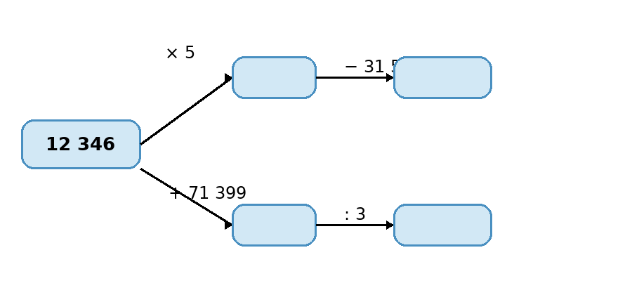
9 Trong chiến dịch phủ xanh đồi trọc, bản của bạn Nương trồng được 8 070 cây bạch đàn. Số cây keo trồng được gấp 6 lần số cây bạch đàn. Hỏi bản của bạn Nương trồng được tất cả bao nhiêu cây bạch đàn và cây keo?
Bài giải
……………………………………………………………………………………………
……………………………………………………………………………………………
……………………………………………………………………………………………
……………………………………………………………………………………………
……………………………………………………………………………………………
10 Viết mỗi số sau thành tổng của ba số tự nhiên liên tiếp (theo mẫu).
Mẫu: 30 = 9 + 10 + 11.
a) 90 = …………………… b) 300 = ……………………
c) 6 006 = …………………… d) 3 024 = ……………………

Đề 2
A YÊU CẦU
Ôn luyện kiến thức, kĩ năng và phát triển năng lực về:
- Nhận biết số chẵn, số lẻ.
- Biểu thức chứa chữ, tính giá trị của biểu thức chứa chữ.
B ĐỀ ÔN LUYỆN
1 Cho các số sau:
23 168 3 822 15 551 99 164 28 337 91 889 63 516
Hãy xác định xem mỗi số đã cho là số chẵn hay số lẻ rồi viết vào bảng dưới đây cho thích hợp.
Số chẵn
Số lẻ

2 Số ?
a) 511 513 515 …… …… …… …… …… ……
b) 2 022 …… 2 026 2 028 …… …… …… …… ……
3 Viết số thích hợp vào ô trống để được:
a) Các số lẻ liên tiếp tăng dần.
…… …… 35 …… …… 41 …… ……
911 …… …… …… …… 1 205 ……
b) Các số chẵn liên tiếp giảm dần.
50 …… …… …… …… 444 ……
…… 128 …… …… 1 372 ……
4 Viết số thích hợp vào chỗ chấm.
a) Số lẻ bé nhất có bốn chữ số là …………, số lẻ lớn nhất có bốn chữ số là …………
b) Số chẵn lớn nhất có năm chữ số khác nhau là …………, số chẵn bé nhất có năm chữ số khác nhau là …………
5 Khoanh vào chữ đặt trước câu trả lời đúng.
a) Từ 20 đến 41 có tất cả bao nhiêu số chẵn?
A. 10 số B. 11 số C. 20 số D. 21 số
b) Từ 40 đến 60 có tất cả bao nhiêu số lẻ?
A. 9 số B. 10 số C. 19 số D. 20 số
c) Biết giữa hai số chẵn có 5 số lẻ, vậy hiệu của hai số chẵn đó là:
A. 1 B. 2 C. 9 D. 10
6 Cho hình vuông có cạnh a.
Tính chu vi P của hình vuông trong mỗi trường hợp sau.
a) Với a = 6 m, ta có: P = …………………
b) Với a = 128 mm, ta có: P = …………………
c) Với a = 1 280 cm, ta có: P = …………………
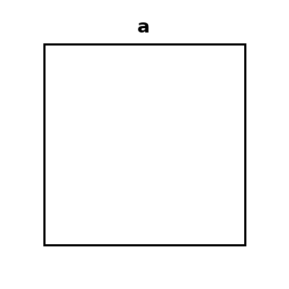
7 Nối mỗi giá trị của biểu thức 2 581 + 1008 × a với trường hợp của a thích hợp.
a = 4 | 2 581 + 1 008 × a = 9 637
a = 7 | 2 581 + 1 008 × a = 6 613
a = 6 | 2 581 + 1 008 × a = 10 645
a = 8 | 2 581 + 1 008 × a = 8 629

8 Tính chu vi P của hình chữ nhật có chiều dài a, chiều rộng b (theo mẫu).
a | b | P
15 m | 9 m | P = (15 + 9) × 2 = 48 (m)
38 dm | 21 dm
157 cm | 132 cm
2 904 mm | 1 486 mm

9 Viết tiếp vào chỗ chấm cho thích hợp.
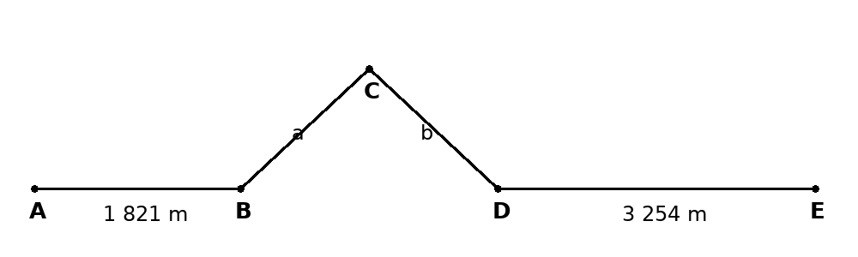
Cho biết: a = 1 263 m, b = 2 379 m.
a) Độ dài đường gấp khúc ABCD là: …………………………………………
b) Độ dài đường gấp khúc BCDE là: …………………………………………
c) Độ dài đường gấp khúc ABCDE là: …………………………………………
10 Viết tất cả các số 2 000, 2 001, 2 002, 2 003, 2 004, 2 005 vào các ô trống sao cho các tổng của ba số trên mỗi cạnh của hình tam giác luôn bằng nhau.
